Nama : Carlos Fadellilah Rama
Kelas : TI-1H
Matkul : Praktikum daspro

Pertanyaan 1
- Apakah pengisian elemen array harus dilakukan secara berurutan mulai dari indeks ke-0? Jelaskan!
- Iya, karena Indeks 0 mengacu pada elemen pertama dalam array.
- Indeks array mewakili offset (jarak) dari lokasi memori awal, yang membuat perhitungan alamat sangat efisien.
- Mengapa terdapat null pada daftar nama penonton?
- Karena array pasti dimulai dari null dan pada saat print tidak ada saat deklarasi
- Lengkapi daftar penonton pada langkah ke-4 sebagai berikut
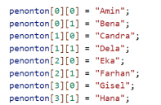
- Tambahkan kode program sebagai berikut:
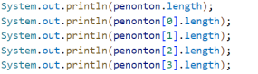
Jelaskan fungsi dari penonton.length dan penonton[0].length! Apakah penonton[0].length, penonton[1].length, penonton[2].length, dan penonton[3].length memiliki nilai yang sama? Mengapa?
- Karena yang tanpa [] maka menghitung kolomnya
- Dan yang ada [] maka menghitung barisnya
- Modifikasi kode program pada pertanyaan 4 untuk menampilkan panjang setiap baris pada array menggunakan for loop. Compile, run, lalu amati hasilnya.
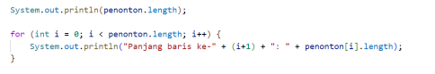
- Modifikasi kode program pada pertanyaan 5 untuk menampilkan panjang setiap baris pada array menggunakan foreach loop. Compile, run, lalu amati hasilnya.
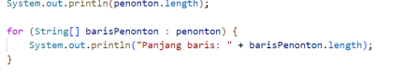
- Tambahkan kode program untuk menampilkan nama penonton pada baris ke-3 menggunakan for loop. Compile, run, lalu amati hasilnya.
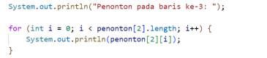
- Modifikasi kode program pada pertanyaan 7 menjadi perulangan dengan foreach loop. Compile, run, lalu lakukan amati hasilnya.
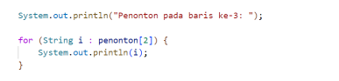
- Modifikasi kembali kode program pada langkah 11 untuk menampilkan nama penonton untuk setiap baris. Compile dan run program kemudian amati hasilnya.
- Menurut Anda, apa kekurangan dan kelebihan foreach loop dibandingkan dengan for loop?
- Kelebihan : agak simpel dan mudah
- Kekurangan : agak pusing
- Berapa indeks baris maksimal untuk array penonton?
- Tidak ada
- Berapa indeks kolom maksimal untuk array penonton?
- Tidak ada
- Apa fungsi dari String.join()?
- untuk menggabungkan (mengkomposisi) semua elemen dalam sebuah array menjadi satu string tunggal, dengan menyisipkan sebuah pemisah yang ditentukan di antara setiap elemen.
Pertanyaan 2
- Apakah pengisian elemen array dari scanner harus dilakukan secara berurutan mulai dari indeks ke-0? Jelaskan!
- Tidak, pengisian elemen array dari Scanner tidak harus dilakukan secara berurutan mulai dari indeks ke-0.
- Modifikasi kode program untuk memberikan opsi menu sebagai berikut: - Menu 1: Input data penonton - Menu 2: Tampilkan daftar penonton - Menu 3: Exit
- Modifikasi kode program untuk menghandle apabila nomor baris/kolom kursi yang tidak tersedia
- Pada menu 1, modifikasi kode program untuk memberikan warning apabila kursi yang dipilih sudah terisi oleh penonton lainnya lalu munculkan perintah untuk memasukkan baris dan kolom kembali
- Pada menu 2, jika kursi kosong, ganti null dengan ***

Pertanyaan 3
- Tambahkan kode program sebagai berikut
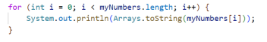
- Apa fungsi dari Arrays.toString()?
- Untuk mengulang setiap array satu dimensi
- Apa nilai default untuk elemen pada array dengan tipe data int?
- Nilai default : 0 (nol)
- Tambahkan kode program berikut
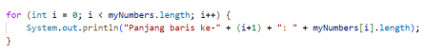
- Array myNumbers memiliki length berbeda untuk setiap barisnya. Apakah panjang array dapat dimodifikasi setelah diinstansiasi?
- Tidak, panjang (length) array di Java tidak dapat dimodifikasi setelah array tersebut diinstansiasi (dibuat) menggunakan new.
Pertanyaan 4
- Bagaimana jika terdapat perubahan jumlah siswa dan jumlah mata kuliah? Modifikasi kode program SIAKAD untuk mengakomodasi jumlah siswa dan jumlah mata kuliah yang dinamis.
- Menambahkan input kolom dan baris saja

